КИС. Козаченко.
Gitlab
Создаю пустой проект на гитлаб, создаю в нём файл .gitlab-ci.yml и заполняю через встроенную среду разработки по заданию и пушу изменения.

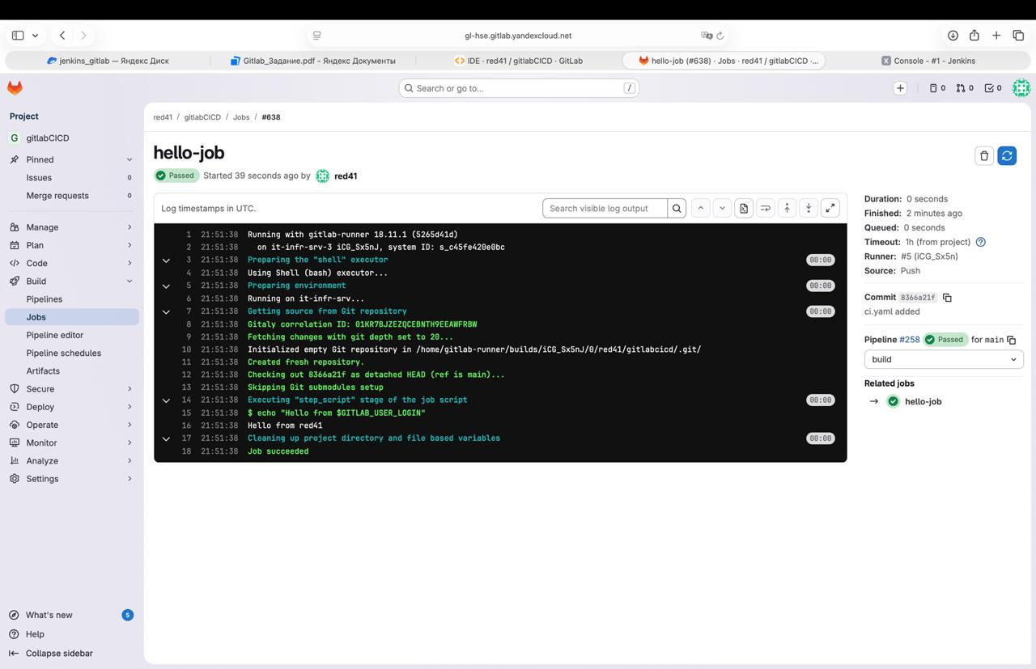
Всё работает
Добавляю вторую job с использованием переменных CI по заданию
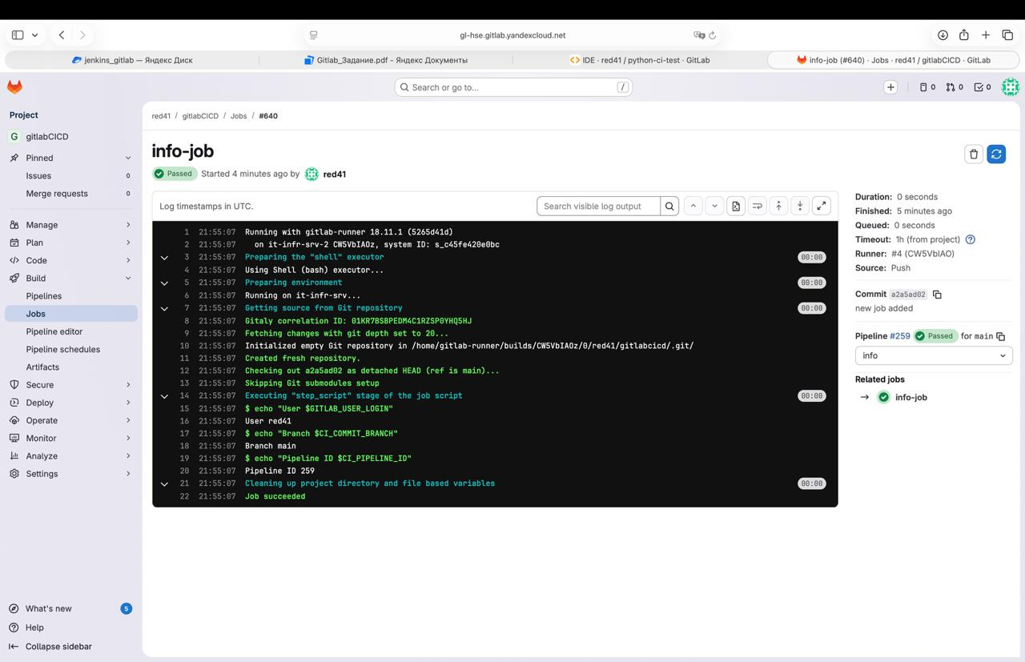
Задание 2.
Создаю пустой проект на python и строю в нём файловую структуру из примера и заполняю его данными из примера через встроенную ide, пушу изменения

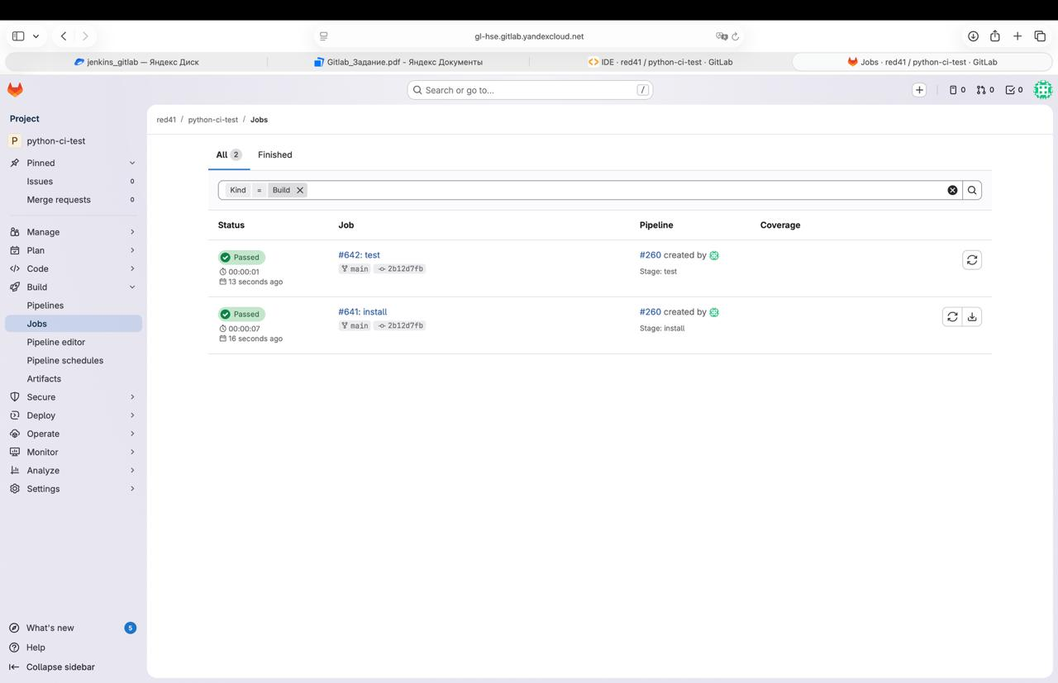
Далее создаю новую ветку тест и внутри ветки меняю содержимое файла .gitlab-ci.yml
пушу изменения, вижу только job build
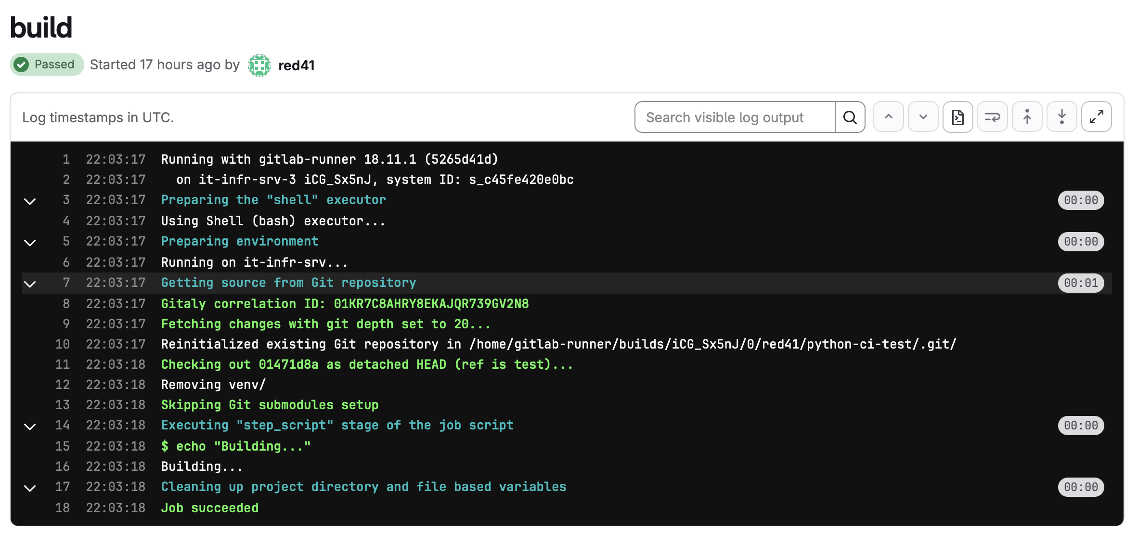
Теперь создаю merge request и вижу deploy
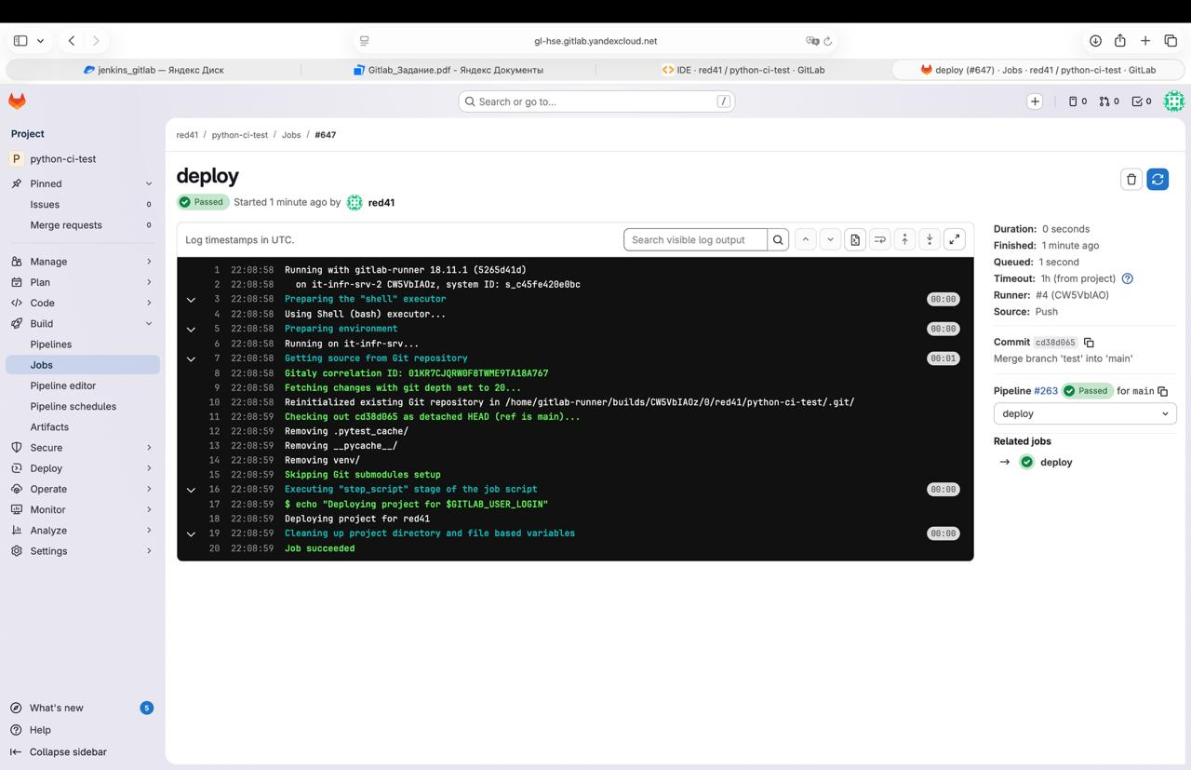

Контрольные вопросы:
1.Что такое pipeline в GitLab?
Pipeline — это полный автоматизированный процесс, или конвейер, который GitLab запускает при определённых событиях в репозитории.
Pipeline описывается в файле .gitlab-ci.yml и состоит из последовательных этапов — stages, в каждом из которых выполняются задачи — jobs.
Основные элементы pipeline:
• Stages — этапы • Jobs — задачи • Variables — переменные • Artifacts / Cache — артефакты и кэш • Rules / Only / Except — условия запуска

2.Что такое job и stage?
Stage — это логическая группа задач, которые выполняются параллельно. Этапы выполняются последовательно, один за другим.
Job — это конкретная задача или скрипт, которая выполняется на GitLab Runner.
Разница:
• Stage — контейнер или группа задач • Job — реальная выполняемая работа
Порядок выполнения:
- GitLab выполняет stages по порядку, как они указаны в файле .gitlab-ci.yml.
- Внутри одного stage все jobs запускаются параллельно.
- Следующий stage начинается только после успешного завершения предыдущего, если не используется allow_failure.

3.Как запускается pipeline?
Pipeline может запускаться вручную или автоматически.
Вручную pipeline запускается через интерфейс GitLab.
Автоматически pipeline может запускаться по следующим событиям:
- Push в любую ветку или в конкретные ветки через rules.
- Создание или обновление Merge Request.
- Merge в main/master.
- Schedule — запуск по расписанию.
- Pipeline trigger — внешний триггер.
- Создание tag.
4.Что такое GitLab Runner?
GitLab Runner — это агент, то есть программа, которая выполняет задачи из pipeline.
Роль GitLab Runner:
• Забирает задания из GitLab
• Запускает их в своей среде: Docker, shell, Kubernetes и других
• Возвращает результат выполнения обратно в GitLab
Код из секции script: файла .gitlab-ci.yml выполняется на машине или в контейнере Runner, а не на сервере GitLab.

5.Что такое переменные CI/CD?
CI/CD Variables — это переменные окружения, доступные внутри pipeline.
Примеры предопределённых переменных:
• CI_COMMIT_BRANCH—ветка,в которую сделанк оммит
•CI_PIPELINE_ID — ID текущего pipeline
• CI_JOB_NAME—имя текущего job
•CI_COMMIT_SHA — SHA коммита
• CI_PROJECT_URL—URLпроекта
•CI_ENVIRONMENT_NAME — имя окружения, например production или staging
Для чего используются переменные CI/CD:
• Для условной логики, например в rules
• Для передачи параметров между job
• Для настройки команд, например путей к окружению, токенов, версий
• Для логирования и отладки

- Можно ли переносить venv между job’ами через artifacts?
Да, можно.
Пример:
build:
stage: build
script:
- python -m venv venv
- source venv/bin/activate
- pip install -r requirements.txt
artifacts:
paths:
- venv/
expire_in: 1 day
test:
stage: test
script:
- source venv/bin/activate
- pytest
dependencies:
- build
В этом примере в job build создаётся виртуальное окружение venv, устанавливаются зависимости, после чего папка venv сохраняется как artifact.
Затем в job test артефакт загружается, виртуальное окружение активируется, и запускаются тесты.

